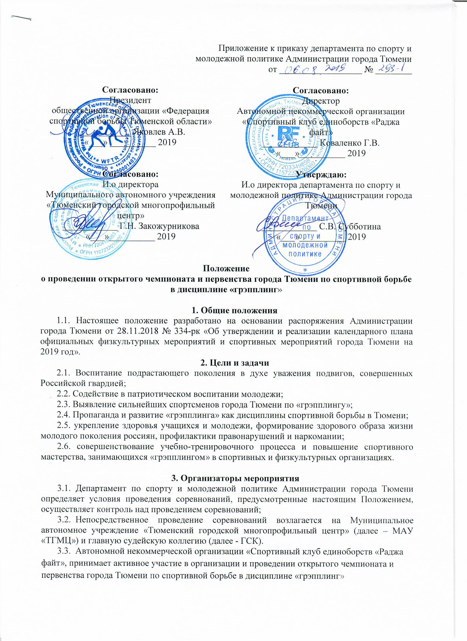

4. Место и сроки проведения
4.1. Место проведения – ФОК «Домостроитель» города Тюмени, ул. Республики, 253, стр. 4
4.2. Сроки проведения – 21-22 сентября 2019 года.

5.Требования к участникам соревнований и условия их допуска
5.1. Количество участников команды в каждой весовой категории не лимитируется.
5.2. К участию в соревнованиях допускаются спортсмены, имеющие допуск врача к соревнованиям установленного образца, прошедшие медицинский осмотр не позднее 7 дней до даты соревнований и включенные в заявку (с печатью спортивной организации и медицинского учреждения).
5.3. Каждый участник обязан предъявить в Комиссию по допуску следующие документы:
5.3.1. паспорт (свидетельство о рождении). Спортсмены, имеющие свидетельство о рождении, дополнительно представляют справку из образовательного учреждения с фотографией и заверенную печатью;
5.3.2. документ, удостоверяющий принадлежность спортсмена к спортивной территориальной организации (общество, клуб, ведомство);
5.3.3. именную заявку, заверенную врачом и медицинским учреждением;
5.3.4. оригинал договора (страхового полиса) о страховании жизни и здоровья от несчастных случаев;
5.3.5. полис обязательного медицинского страхования;
5.3.6. согласие родителей детей и юношей на участие в соревнованиях (Приложение №1);
    - согласие на обработку персональных данных (Приложение №2, №3).
  - Весовые категории:
5.4.1. Мальчики и девочки (12-13 лет)
Мальчики и девочки: 27, 30, 34, 38, 42, 46, 50, 55, 60, 66, 72, +72 кг
5.4.2. Юноши, девушки (14-15 лет)
Юноши: 29-32, 35, 38, 42, 47, 53, 59, 66, 73, +73 кг
Девушки: 28-30, 32, 34, 37, 40, 44, 48, 52, 57, +57 кг
5.4.3. Старшие юноши, девушки (16-17 лет)
Юноши: 39-42, 46, 50, 54, 58, 63, 69, 76, 85, +85 кг
Девушки: 36-38, 40, 43, 46, 49, 52, 56, 60, 65, +65 кг
5.4.4. Юниоры, юниорки (18-19 лет)
Юниоры: 58, 62, 66, 71, 77, 84, 92, +92 кг
Юниорки: 49, 53, 58, 64, 71, +71 кг
5.4.5. Взрослые (20 лет и старше)
Мужчины: 62, 66, 71, 77, 84, 92, 100, +100 кг
Женщины: 53, 58, 64, 71, +71 кг
  - Весовые категории соответствуют Правилам UWW.
5.6. Допуск превышения заявленной весовой категории отсутствует.
5.7. При недостаточном количестве участников организаторы оставляют за собой право объединить весовые категории.

6. Программа соревнований
6.1. Программа соревнований:
20 сентября
Весь день - приезд участников команд.
21 сентября - грэпплинг
8:00 – комиссия по допуску, взвешивание;
10:00 – начало соревнований;
13:00 – торжественное открытие соревнований;
18:00 – награждение победителей и призеров.
22 сентября - грэпплинг
8:00 – комиссия по допуску, взвешивание;
10:00 – начало соревнований;
13:00 – торжественное открытие соревнований;
18:00 – награждение победителей и призеров.

7. Правила и система проведения соревнований
7.1. С правилами грэпплинга можно ознакомиться на сайте Всероссийской федерации грэпплинга: http://rusgrappling.ru/docs/UWW_Grappling_Rule_Book.pdf
7.2. Соревнования по грэпплингу проводятся по олимпийской системе с прямым утешением. Жеребьевка производится по порядку номеров. Если число спортсменов не является идеальным (т.е. 4, 8, 16, 32, 64 и т.д.), проводятся бои приведения.
7.3. Продолжительность поединков:
Продолжительность схваток мальчиков и девочек (12-13 лет), юношей (14-15 лет) составляет 4 минуты. Продолжительность схваток старших юношей (16-17 лет), юниоров и взрослых составляет 5 минут.
7.4. Во возрастных категориях у мальчиков и девочек (12-13 лет) и юношей и девушек (14-15 лет) запрещены также «гильотины» (удушения подмышкой) и любые болевые приемы на ноги со скручиванием коленного сустава (прямые болевые на коленный сустав и болевые на ахил разрешены).
7.5. Форма участников – строго установленная правилами.
Спортсмен должен выходить на поединок в экипировке, рекомендованной UWW и
стандартами экипировки, утвержденными UWW.
7.6. Униформа – версия No-Gi (без кимоно). Экипировка бойца под первым номером должна быть красного цвета, бойца под вторым номером – синего цвета. Футболка атлета должна быть обтягивающей, с короткими или длинными рукавами. По крайней мере, 60% поверхности такой футболки должно быть либо красным, либо синим, в зависимости от номера бойца. Применение футболок красно-синего цвета запрещено. Борцовские шорты должны быть либо красного, либо синего цвета в зависимости от цвета футболки, либо нейтрального цвета, например, черного, белого или серого. Борцовские шорты не должны быть мешковатыми и не должны иметь застежек, кнопок, замков, так как это противоречит правилам безопасности в ходе проведения соревнований. Также спортсменам разрешается надевать черные компрессионные шорты или штаны под борцовские шорты или вместо них.
7.7. Униформа – версия Gi (в кимоно). На всех чемпионатах континентов и мира среди взрослой возрастной категории, ги спортсмена, вызванного первым (сверху в брекетах), должна быть красного цвета, ги спортсмена, вызванного вторым (снизу в брекетах), – синего цвета. Для других соревнований ги может быть также белого цвета (для красного угла) и чёрного цвета (для синего угла). Организаторы должны предоставить спортсменам красные и синие пояса, согласно их цветам. Кимоно бойца под первым номером должна быть белого цвета, бойца под вторым номером – синего или черного цвета. Кимоно должно быть сделано из хлопка или подобного материала, должно быть в хорошем состоянии. Униформа не может быть слишком жесткой или толстой, чтобы не затруднять выполнение захватов противником. Куртка должна быть ниже уровня шейки бедра, но не должна быть ниже уровня бедер. При выпрямленных вперед руках расстояние между рукавами и запястьями не должно превышать 5 см. Брюки должны подходить по размеру и должны быть по щиколотку в вертикальном положении. Брюки не должны быть слишком тугими или, наоборот, свободными, чтобы не затруднять выполнение захватов противником или сковывать движения самого борца. Куртка должна быть повязана поясом, предостерегающим от распахивания. Женщинам разрешается надевать под кимоно футболку выбранного белого, черного/синего цвета или иного другого нейтрального цвета.
7.8. Защитная экипировка. Спортсменам разрешается использовать легкие наколенники, не содержащие металлических вставок. Также спортсменам разрешается использовать утвержденные UWW наушники, не имеющие металлического или иного жесткого покрытия. Судья может потребовать, чтобы атлет надел специальное спортивное покрытие для волос, если его волосы ниже плеч.
7.9. Обувь. Спортсмены выступают без обуви.
7.10. Апелляция: Протесты не подаются по окончании схватки. Видео-просмотр может быть востребован во время схватки, если главный судья или тренер спортсмена считает, что была допущена судейская ошибка, но результат схватки после объявления победителя не пересматривается. Подача апелляции представляет собой такое действие, посредством которого тренер, от имени спортсмена, имеет право приостановить поединок и запросить у судейской бригады просмотреть видеозапись поединка с целью пересмотра судейского решения. Важно отметить, что такая возможность предоставляется только в ходе таких соревнований, где установка оборудования для осуществления видеозаписи поединков официально разрешена UWW и Оргкомитетом. Тренер, который хотел бы оспорить судейское решение, бросает губку, при этом остается сидеть на своем месте. Он должен сделать это в течение 10 секунд после того, как судейская бригада присудила спортсмену очки или, наоборот, не присудила очки в рассматриваемой ситуации. Судья останавливает поединок сразу после того, как спортсмены завершают начатые приемы и действия. Если спортсмен не согласен с решением тренера, поединок продолжается. Судейской бригаде предлагается просмотреть видеозапись поединка и вынести окончательное решение при участии главного судьи, ответственного за проведение соревнования, который имеет решающий голос в случае возникновения разногласий. Каждый спортсмен имеет право на одну подачу апелляции в течение схватки. Если поданная апелляция удовлетворена главным судьей, то право на подачу может быть использовано еще раз в течение поединка. Если апелляция осталась без удовлетворения, спортсмен теряет право на подачу апелляции в данном поединке, а его сопернику присуждается дополнительно 5 баллов. В случае возникновения технических неполадок или если видеозапись не позволяет четко определить действия спортсменов (неправильный угол установки камеры и т.д.), апелляция признается недействительной, и губка отдается обратно тренеру.
Примечание: Опротестовать можно только решения и ситуации, связанные с техникой исполнения. Команды, не предоставившие судью для обслуживания соревнований, не имеют права подачи апелляции.
8. Награждение и выполнение норм ЕВСК
8.1. Участники, занявшие 1-3 места, награждаются медалями и дипломами.

9. Условия финансирования
9.1. Расходы, связанные с организацией и проведением соревнований (оплата судейства, медицинское обслуживание, приобретение наградной атрибутики (медали, дипломы), осуществляет МАУ «ТГМЦ» за счет средств бюджета города Тюмени.
9.2. Нормативы финансовых затрат (выплаты судьям и обслуживающему персоналу, расходы на приобретение призового фонда) определяются согласно Распоряжения Администрации города Тюмени от 24.04.2008 № 311-рк «Об установлении нормативов финансового обеспечения расходов на организацию и проведение спортивных соревнований, физкультурных мероприятий».

10. Обеспечение безопасности участников и зрителей
10.1. В целях обеспечения безопасности зрителей и участников соревнования проводятся на спортивных сооружениях, принятых к эксплуатации государственными комиссиями, при наличии актов технического обследования готовности спортсооружения к проведению мероприятия.
10.2. Главный судья несет ответственность за соблюдением требований техники безопасности участниками соревнований, которые должны соответствовать правилам проведения соревнований по данным видам спорта и принимает меры по профилактике травматизма.
10.3. Главный судья контролирует обязанности коменданта соревнований по соблюдению правил техники безопасности для зрителей.
10.4. Представитель команды несет персональную ответственность за безопасность и поведение членов делегации во время проведения соревнований, а также за достоверность предоставленных документов на участников.
10.5 Обеспечение организаторами соревнований (в соответствии с пп. 3.1,3.2):
10.5.1. мер общественного порядка и общественной безопасности в соответствии с требованиями Федерального закона от 04.12.2007 № 329-ФЗ «О физической культуре и спорте в Российской Федерации»;
10.5.2. информирование зрителей и участников мероприятий о необходимости соблюдения правил поведения зрителей при проведении мероприятий, установленных постановлением Правительства Российской Федерации от 16.12.2013 № 1156 «Об утверждении Правил поведения зрителей при проведении официальных спортивных соревнований», а также об их действиях в случае угрозы возникновения или при возникновении чрезвычайной ситуации;
10.5.3. направления в адрес Управления Министерства внутренних дел России по городу Тюмени уведомления о месте, дате и сроке проведения мероприятий в срок до тридцати календарных дней до дня начала их проведения и незамедлительного направления информации об изменениях проведения мероприятия;
10.5.4. временного ограничения или прекращения движения транспортных средств при проведении мероприятий на соответствующих участках автомобильных дорог в порядке, установленном законодательством Российской Федерации;
10.5.5. привлечения контролеров-распорядителей путем заключения договоров с организациями, осуществляющими подготовку контролеров-распорядителей и (или) оказывающими услуги по обеспечению порядка в местах проведения массовых мероприятий;
10.5.6. организации пропускного и внутри объектного режима;
10.5.7. организации эвакуации зрителей и участников мероприятий в случае угрозы возникновения или при возникновении чрезвычайной ситуации при принятии решения о прекращении (приостановлении) проведения мероприятий;
10.5.8. приостановления (прекращения) проведения мероприятий и изменения времени их проведения в случае угрозы возникновения или при возникновении чрезвычайной ситуации.
10.5.9. Оказание скорой медицинской помощи осуществляется в соответствии с приказом Министерства здравоохранения Российской Федерации от 01.03.2016 № 134Н «О порядке оказания медицинской помощи лицам, занимающимся физической культурой и спортом (в том числе при подготовке и проведении физкультурных и спортивных мероприятий)»
11. Размещение и питание
11.1. Ответственность за размещение и питание команд несут командирующие организации.
12. Заявки участников
12.1. Заявки на участие в соревнованиях принимаются только в принятом формате (Приложение №4). Предварительные заявки на участие от команд присылать не позднее 17 сентября 2019 года по e-mail: tyumenftb@yandex.ru. В теме письма указать «Заявка на соревнования по грэпплингу».
ПОЛОЖЕНИЕ ЯВЛЯЕТСЯ
ОФИЦИАЛЬНЫМ ПРИГЛАШЕНИЕМ И ВЫЗОВОМ
НА СОРЕВНОВАНИЯ!
Патраков Артем Юрьевич 51-79-58
Приложение №1

Директору
МАУ «Тюменский городской
многопрофильный центр»
И.В. Мартьяновой

Согласие на участие в соревнованиях
Я,_______________________________________________________________________________
(Ф.И.О. родителя / законного представителя полностью)
родитель/законный представитель ___________________________________________________
(нужное подчеркнуть) (ФИО участника полностью)
(далее – «Участник»), ____________ года рождения, зарегистрированный по адресу:
_______________________________________________________________________,
добровольно соглашаюсь на участие моего ребенка (опекаемого) в Открытом чемпионате и первенстве по спортивной борьбе (дисциплина «грэпплинг» (далее – «Соревнования»), проводимого МАУ « ТГМЦ» в ФОК «Домостроитель» 21-22 сентября 2019 г. и при этом:

1. Я принимаю всю ответственность за любую травму, полученную мной и/или моим ребенком (опекаемым) по ходу Соревнований, и не имею права требовать какой-либо компенсации за нанесение ущерба от Организаторов Соревнований.
2.Если во время Соревнований с ребенком произойдет несчастный случай, прошу сообщить об этом __________________________________________________________________________
(указывается кому (ФИО) и номер телефона).
3. Я обязуюсь, что я и мой ребенок (опекаемый) будем следовать всем требованиям Организаторов Соревнований, связанным с вопросами безопасности.
4. Я самостоятельно несу ответственность за личное имущество, оставленное на месте проведения Соревнований, и в случае его утери не имею право требовать компенсации от Организаторов Соревнований.
5. В случае необходимости я готов воспользоваться медицинской помощью, предоставленной мне и/или моему ребенку (опекаемому) Организаторами Соревнований.
6. С Положением о проведении Соревнований ознакомлен.
7. Я согласен с тем, что выступление моего ребенка (опекаемого) и интервью с ним и/или со мной может быть записано и показано в средствах массовой информации, а также записано и показано в целях рекламы без ограничений по времени и формату; я отказываюсь от компенсации в отношении этих материалов.
_________________________ / ___________________________________ /
(подпись) (ФИО родителя / законного представителя)
«____» ______________2019 г.

Приложение №2

Директору
МАУ «Тюменский городской
многопрофильный центр»
И.В. Мартьяновой

Согласие
субъекта на обработку персональных данных несовершеннолетнего

Я_______________________________________________________________________________________________
проживающий (-ая) по адресу:_______________________________________________________________________
паспорт серии________номер_________выдан_________________________________________________________
«____»_________20___г., в соответствии с Федеральным законом от 27.07.2006 № 152-ФЗ «О персональных данных», действующий (-ая) в качестве законного представителя несовершеннолетнего
_________________________________________________________________________________________
(ФИО несовершеннолетнего)
____________________________________________________________________________________
(серия, номер свидетельства о рождении или паспорта несовершеннолетнего, дата выдачи и орган, выдавший документ)
даю согласие МАУ «ТГМЦ» на обработку персональных данных несовершеннолетнего, а именно:
- фамилия, имя, отчество;
- год, месяц, дата и место рождения;
- адрес регистрации и проживания;
- пол;
- другая информация, необходимая Оператору в связи с участием несовершеннолетнего в спортивных мероприятиях, ведения статистики с применением различных способов обработки.
Обработка вышеуказанных персональных данных будет осуществляться путем сбора, систематизации, накопления, передачи, уточнения, обезличивания, блокирования, удаления и уничтожения, смешанным способом (с использованием средств автоматизации и без). Для обработки в целях выполнения Оператором обязательств, предусмотренных законодательством Российской Федерации.
Обработка персональных данных разрешается на период, необходимый Оператору для осуществления деятельности, непосредственно связанной с обработкой персональных данных, но не более чем 10 лет.
Я даю согласие считать персональные данные, а именно фамилия, имя, отчество, фотография, дата рождения общедоступными, для целей указания их в публикации на сайте и других средствах массовой информации. Данное согласие не дает право использовать третьими лицами персональные данные в коммерческих или иных целях, на которые не было дано мной согласие.
Я ознакомлен, что в соответствии с законодательством Российской Федерации персональные данные могут передаваться в различные организации для целей осуществления деятельности Оператора.
Я утверждаю, что ознакомлен с документами организации, устанавливающими порядок обработки персональных данных, а также с правами и обязанностями в этой области.
Мне разъяснены юридические последствия отказа предоставить персональные данные Оператору.
Я подтверждаю, что, давая согласие на обработку персональных данных, я действую своей волей и в интересах своего ребенка.
Согласие вступает в силу со дня его подписания. Согласие может быть отозвано мною в любое время на основании моего письменного заявления.

20 г.
^{(подпись)}
Подпись несовершеннолетнего, достигшего возраста 14 лет____________________________________

Приложение №3

Директору
МАУ «Тюменский городской
многопрофильный центр»
И.В. Мартьяновой

Согласие
субъекта на обработку его персональных данных

Я_______________________________________________________________________________
проживающий (-ая) по адресу:_______________________________________________________
паспорт серии________номер_________выдан_____________________________________________
«____»_________20___г., в соответствии с Федеральным законом от 27.07.2006 № 152-ФЗ «О персональных данных», даю согласие МАУ «ТГМЦ» на обработку моих персональных данных, а именно:
- фамилия, имя, отчество;
- год, месяц, дата и место рождения;
- адрес регистрации и проживания;
- пол;
- другая информация, необходимая Оператору.
Обработка вышеуказанных персональных данных будет осуществляться путем сбора, систематизации, накопления, передачи, уточнения, обезличивания, блокирования, удаления и уничтожения, смешанным способом (с использованием средств автоматизации и без).
Для обработки в целях выполнения Оператором обязательств, предусмотренных законодательством Российской Федерации.
Обработка персональных данных разрешается на период, необходимый Оператору для осуществления деятельности, непосредственно связанной с обработкой моих персональных данных, но не более чем 10 лет.
Я даю согласие считать мои персональные данные, а именно фамилия, имя, отчество, фотография, общедоступными, для целей указания их в публикации на сайте и других средствах массовой информации. Данное согласие не дает право использовать третьими лицами мои персональные данные в коммерческих или иных целях, на которые не было дано мной согласие.
Я ознакомлен, что в соответствии с законодательством Российской Федерации мои персональные данные могут передаваться в различные организации для целей осуществления деятельности Оператора.
Я утверждаю, что ознакомлен с документами организации, устанавливающими порядок обработки персональных данных, а также с моими правами и обязанностями в этой области.
Мне разъяснены юридические последствия отказа предоставить мои персональные данные Оператору.
Согласие вступает в силу со дня его подписания. Согласие может быть отозвано мною в любое время на основании моего письменного заявления.

20 г.
^{(подпись)}

Приложение №4

Заявка
на участие в открытом чемпионате и первенстве города Тюмени по спортивной борьбе в дисциплине «грэпплинг»
21-22 сентября 2019 года

№ | ^{Фамилия Имя} | ^{Дата рожденья} | ^{Вес, кг} | ^{Место жительства} | ^{Тренер} | ^{Разряд} | ^{Допуск врача}

^{Дисциплина «Грэпплинг»}
¹
²
³
⁴
⁵

^{Всего допущено ________чел.}

Врач_______________________________________

Руководитель команды______________________________

